学生工作简报
学生处编 （第49期） 2019年9月22日
温情关院 清凉军训
为了给烈日下军训的19级同学送去清凉，为了让新生感受到学校的温情，创客空间于19、20举行了送清凉活动。
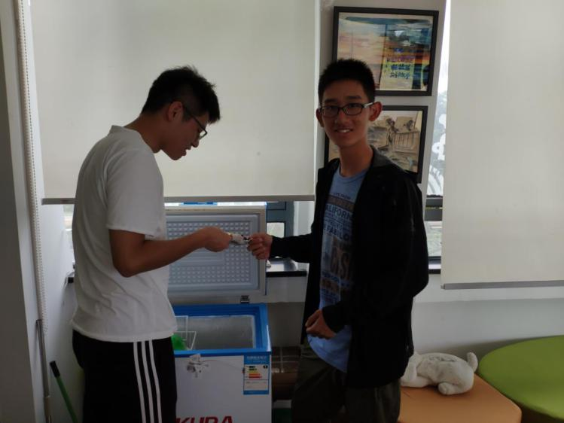
在军训接近尾声之际，训练任务更加繁重，太阳也是格外毒辣小十九们经历着生理和心理的双重考验。我们精心准备了各种各样的饮料冰淇淋和小零食，将创客布置成温馨愉快的休息室，让同学们能够在军训闲暇时在创客空间得到放松。活动两天时间内创客空间的成员都在休息时间待在创客等待着同学们的到来，给同学们提供我们准备的冷饮、冰淇淋，以及亲手制作创客的特色的饮品，用音乐和欢笑声帮同学们扫去疲惫。同学们也在休息的过程中收获了许多的友谊，感受到了来自关院的温暖。特别值得一提的是，还有许多大二的同学自发来到创客和同学们聊天，为同学们解决一些刚刚进入大学存在的疑惑，舒缓了他们的压力，也进一步的从自己的角度向他们介绍关院，同时尽自己所能告诉他们大学可以做的事情，为新生做了很好的引导。
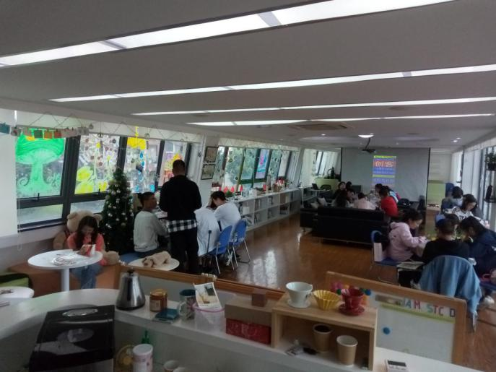
军训已经结束，刚刚步入大学的新生们也将开始正式的学习生活，本次送清凉活动圆满落幕。本次活动为他们的军训生活增添了一抹亮色，也缓解了他们面对未来学习生活的紧张与不安。祝愿他们能够在未来的大学生活中找到自己的舞台，绽放属于自己的光芒。

